Щербатюк Марина Сергеевна

**История развития вычислительной техники**

1943 год – создание первого программно-управляемого компьютера Марк 1.

**Логические основы компьютера**

Импликация и эквиваленция могут быть заменены на базовые функции (конъюнкция, дизъюнкция, инверсия)

Алгоритм построения логических схем:

1. Определить число логических переменных (кол-во входных сигналов)
2. Определить количество базовых логических операций и их порядок
3. Изобразить для каждой логической операции, соответствующей ей вентиль и соединить вентили в порядке логических операций

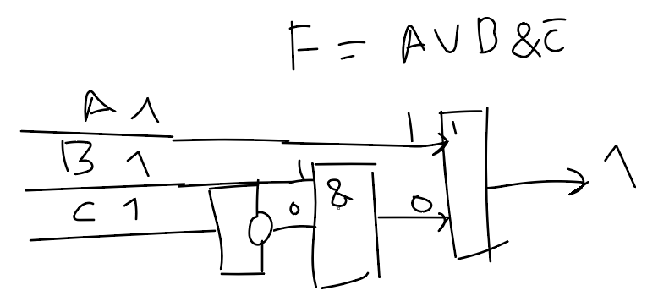

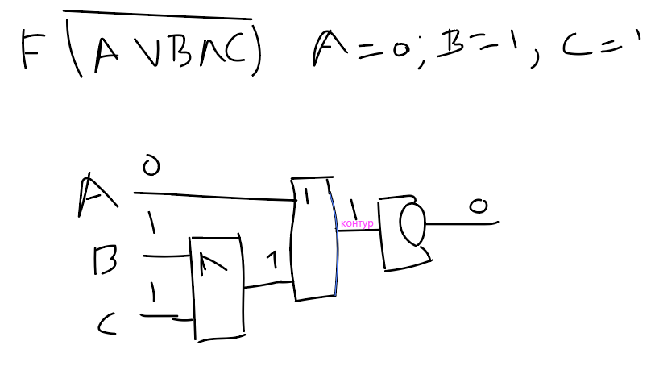

Обработка любой информации на компьютере сводится к выполнению процессором различных арифметических и логических операций. В состав входит арифметико-логическое устройство. Оно состоит из ряда устройств, построенных на базовых элементах. Важнейшими устройствами являются:

* Триггеры
* Полусумматоры
* Сумматоры
* Шифраторы
* Дешифраторы
* Счетчики
* Регистры

1. Полусумматор. Теперь можно построить функциональную схему одноразового полусумматора:

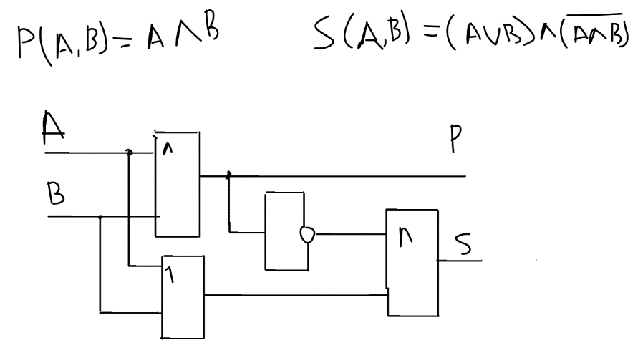

2. Полны одноразрядный сумматор:

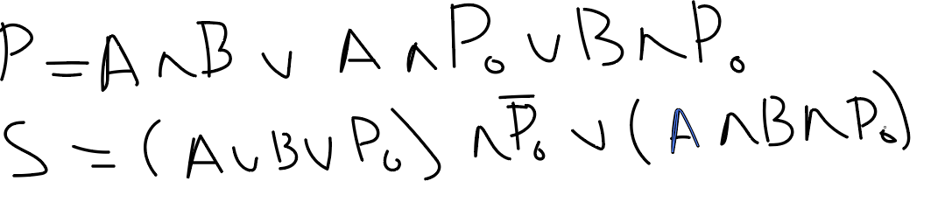

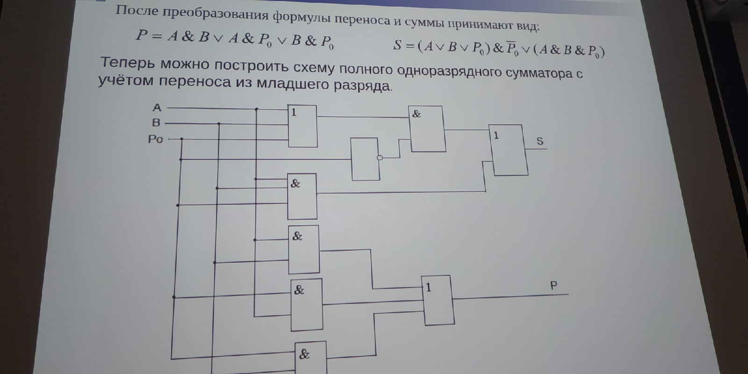

3. Сумматор – это электронная логическая схема, выполняющая суммирование двоичных чисел поразрядным сложением.

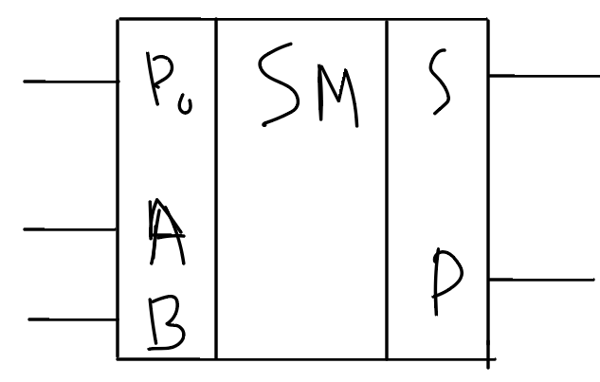

4. Триггер – электронная схема, применяемая для хранения значения одноразрядного двоичного кода.

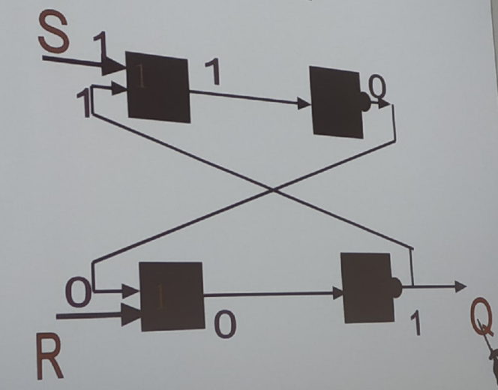

5. Регистры. Функциональная схема компьютера, состоящая из триггеров, предназначенная для запоминания многоразрядных кодов и выполнения над ними некоторых логических преобразований называется **регистром.**

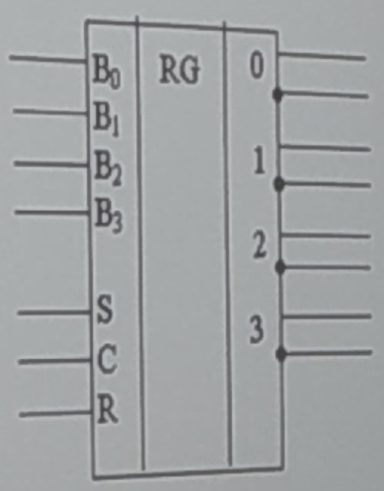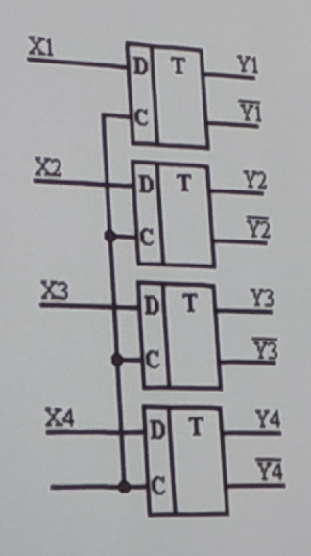

Несколько видов регистров:

* **Сдвиговый регистр** – предназначен для выполнения операции сдвига
* **Счетчики** – схемы, способные считать поступающие на вход импульсы (T-триггер)
* **Счетчик команд** – регистр устройства управления процессором (УУ), содержимое которого соответствует адресу очередной выполняемой команды: служит для автоматической выборки программы из последовательных ячеек памяти;
* **Регистр команд** – регистр УУ для хранения кода команды на период времени, необходимый для ее выполнения. Часть его разрядов используется для хранения кода операции, остальные – для хранения кодов адресов операндов.

**Шифраторы и дешифраторы**

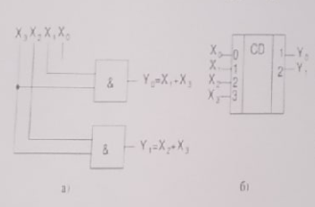**Шифратор (кодер) -**  логическое устройство, которое преобразует единичный сигнал на оном из входов в n-разрядный двоичный код. Наибольшее применение он находит в устройствах ввода информации, для преобразования десятичных чисел в двоичные системы счисления.

**Дешифратор (декодер) –** это логическое устройство, преобразующее двоичный код, поступающий на его входы, в сигнал только на одном из его выходов. Дешифраторы широко применяются в устройствах управления, в системах цифровой индикации с газоразрядными индикаторами, для построения распределителей импульсов по различным цепям и т.д.

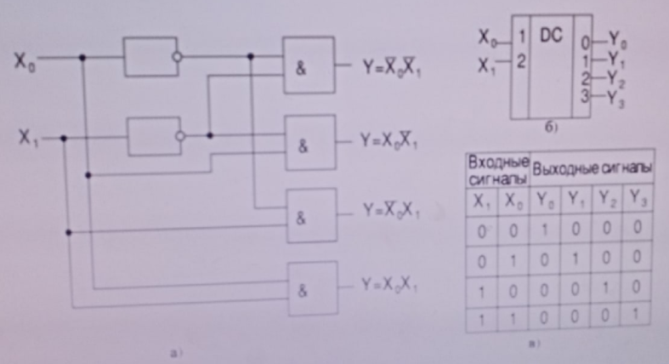

**Мультиплексор –** комбинационное цифровое устройство, предназначенное для управляемой передачи информации от нескольких источников в один выходной канал.

Мультиплексор 4 в 1:

Мультиплексор имеет один выход, информационные входы и адресные или управляющие входы

В зависимости от кода, подаваемого в адресные шины X0, X1 один из информационных входов подключается к выходному каналу

Функция алгебры логики, описывающая работу мультиплексора, имеет вид:

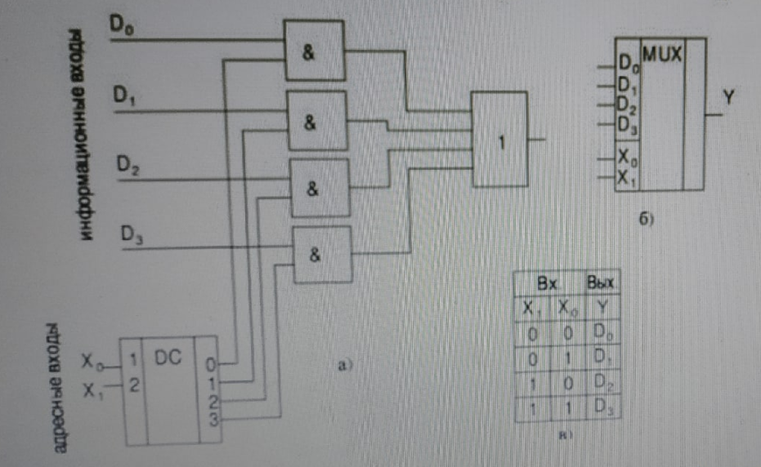

**Демультиплексор –** комбинационное логическое устройство, предназначенное для управляемой передачи данных от одного источника информации в несколько выходных каналов.

Демультиплексор имеет один информационный вход, n адресных шин и 2n – выходов.

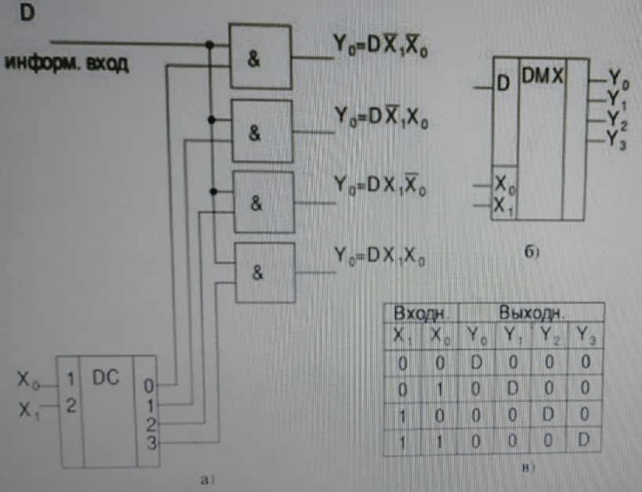

**Цифровой компаратор –** предназначен для сравнения цифровых кодов

Количество входов определяется разрядностью чисел. На выходе обычно формируются сигналы A=B. A>B и A<B.

Разрядность можно наращивать, например, для восьмиразрядного кода, берутся две схемы, для двенадцати – три и т.д.

Можно без наращивания разработать схема любой разрядности

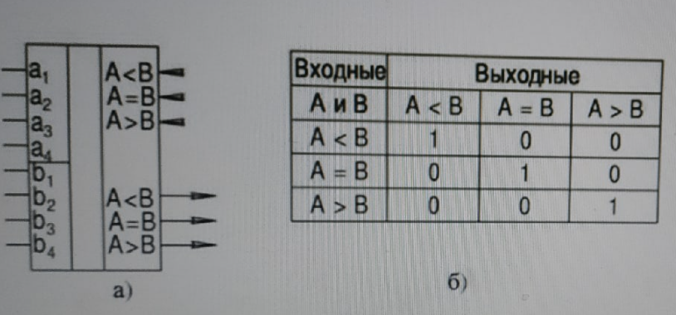

На рисунке изображен компаратор на четыре разряда.

**Принципы построение компьютера**

**Архитектурой компьютера –** называется его описание на некотором общем уровне, выключающее описание пользовательских возможностей программирования, системы команд, система адресации, организации памяти и т.д.

Архитектура определяет принципы действия, информационные связи и взаимное соединение основных логических узлов компьютера:

* Процессора
* оперативного ЗУ
* внешних ЗУ
* периферийных устройств.

Общность архитектуры разных компьютеров обеспечивает их совместимость с точки зрения пользователя

**Структура компьютера –** это совокупность его функциональных элементов и связи между ними.

**Принципы фон Неймана**

1. Принципы двоичного кодирования: вся информация кодируется в двоичном виде

2. Принцип программного управления: программа состоит из набора команд, которые выполняются процессором автоматически друг за другом в определенной последовательности

3. Принцип однородности памяти: программы и данные хранятся в одной и той же памяти

4. Принцип адресности: память состоит из пронумерованных ячеек; процессору в любой момент времени доступна любая ячейка.

**Многопроцессорная архитектура.** Наличие в компьютере нескольких процессов означает, что параллельно может быть организовано много потоков данных и много потоков команд. Таким образов, параллельно могут выполняться несколько фрагментов одной задачи.

**Многомашинная вычислительная система.** Несколько процессоров, входящих в вычислительную систему, не имеют общей оперативной памяти, а имеют каждый свой (локальную). Каждый компьютер в многомашинной системе имеет классическую архитектуру, и такая система применяется достаточно широко. Однако эффект от применения такой вычислительной системы может быть получен только при решении задач, имеющих очень специальную структуру: она должна разбиваться на столько слабо связанных подзадач, сколько компьютеров в системе.

**Архитектура с параллельными процессорами.** Несколько арифметико-логических устройств работают под управлением одного устройства управления. Это означает, что множество данных может обрабатываться по одной программе – то есть по одному потоку команд. Высокое быстродействие такой архитектуры можно получить только на задачах, в которых одинаковые вычислительные операции выполняются одновременно на различных однотипных наборах данных.

**Системные платы. Виды, характеристики, форм-факторы. Типы интерфейсов**

**Материнская плата** – это сложная многослойная печатная плата, на которой устанавливается основное компоненты компьютера (центральный процессор, контроллер ОЗУ и собственно ОЗУ, загрузочное ПЗУ, контроллеры базовых интерфейсов ввода-вывода)

**Форм-фактор или типоразмер** – стандарт, задающий габаритные размеры технического изделия, а также описывающий дополнительные совокупности его технических параметров, например, форму, типы дополнительных элементов, размещаемых в/на устройстве, их положение и ориентацию.

**Устаревшие форм факторы**

1. AT – advanced technology. Был предложен фирмой IBM в 1984 году.

2. LPX представлен фирмой Western Digital в 1987 году.

3. NLX в ноябре 1996 совместно Intel, IBM, DEC

**Современные форм факторы**

1. ATX. Опубликована фирмой Intel в 1995 году.

2. Micro ATX 24.4x24.4 см.

3. Flex ATX 22,9x19,1 см. Предназначены только для офисных пк.

4. Extended ATX 30,5x33 см. Серверные материнские платы.

**Основные разъемы и интерфейсы**

PS/2 интерфейс подключения клавиатуры и мыши к компьютеру.

GAME/MIDI позволяет подключать к компьютеру различные игровые манипуляторы.

LPT разъем параллельного порта. Позволяет подключать принтер

TV-out – для подключения компьютера к обычному телевизору

FireWire – для подключения к компьютеру видеокамеры, внешние CD, DVD-приводы, жесткие диски, звуковые карты

USB. Universal serial Bus - универсальная шина с последовательной передачей данных. Для подключения периферийных устройств.

**Разъемы материнской платы**

* Разъем питания процессора. Разъем 4-pin, который соответствует стандарту блоков питания ATX12V. Разъем 8-pin для EPS12V.
* Основной разъем питания. Используется для подключения блока питания к материнской плате. Обычно 24-pin, в старых 20-pin.
* D-Sub – стандартный разъем интерфейса VGA, который используется для передачи аналогового видео-сигнала на монитор.
* DVI – используется для передачи видеосигнала в цифровом виде.
* HDMI – используется для передачи цифрового видеосигнала и многоканального аудио в цифровом виде. Совместим с DVI
* Контроллер IDE. Integrate Drive Electronic. Ранее использовался как интерфейс подключения жестких дисков.
* Контроллер S-ATA. Serial ATA. Последовательный интерфейс для подключения жестких дисков.
* Слоты PCI, PCI-E (express). PCI – локальная шина соединения периферийных устройств. Можно установить сетевую карту, модем, звуковую карту, wifi адаптеры и тд. PCI-E приходит на замену PCI и AGP.